GUÍA RELIGIÓN Y VALORES

Nombre: | Curso: 7°A | Fecha: semana N° 21
¿QUÉ APRENDEREMOS?
Objetivo (OA3): Analizar factores protectores del bienestar biopsicosocial (El proyecto de vida, las redes sociales, las habilidades sociales)
Contenidos: Buena convivencia.
Objetivo de la semana: Analizar acciones que favorecen el bienestar psicosocial (buena convivencia).
Habilidad: Analizar.

¿Qué necesito saber?
Para comenzar necesitas saber de qué se trata la habilidad de analizar y qué entendemos por buena convivencia.

Entonces:

Analizar es: Examinar detalladamente una cosa, separando o considerando por separado sus partes, para conocer sus características o cualidades.
Entendemos por buena convivencia: La buena convivencia es un término que se refiere a la coexistencia pacífica y armoniosa de individuos o grupos humanos en un mismo espacio.

La convivencia es parte de las necesidades del ser humano, el cual es un animal social y requiere de la interacción con otros individuos para alcanzar su bienestar integral.

FOMENTANDO LA BUENA CONVIVENCIA
La pandemia del coronavirus en más de 170 países ha conllevado a que los Gobiernos del mundo tomen diferentes medidas que puedan contribuir a la erradicación de este virus, siendo una de las mas utilizadas por su probada efectividad la cuarentena y aislamiento social, por lo que lograr una buena convivencia es importante durante este tiempo.

Familias que coincidían pocas veces en el hogar ahora deben pasar varias semanas compartiendo el mismo espacio con pocas o varias personas, en dependencia de lo numerosas que sean.
La convivencia de todos los miembros de la familia es fundamental para un buen funcionamiento del hogar, pero como en todo sistema, cuando nos encontramos con un miembro de la familia que no respeta la armonía, todos los demás se ven afectados.
¿Cómo lograr una buena convivencia?
Comunicarse de forma adecuada: En las familias en las que no hay comunicación surgen muchos conflictos. Si, por el contrario, conseguimos una buena comunicación basada en la empatía, los miembros de la familia se sentirán más cómodos para expresar lo que sienten y lo que no les gusta, tratando de buscar consenso, comprensión y apoyo.
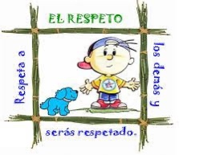
Expresar las emociones: Si somos capaces de expresar en nuestra familia los sentimientos que van surgiendo, hay más posibilidades de que el otro nos entienda y apoye cuando lo necesitamos. Lo importante es crear un ambiente de confianza, sin mentir u ocultar, para facilitar y preservar los vínculos.
Respetar el espacio de cada uno: Cada persona necesita sentir que tienen un espacio propio. Por lo que lo mejor es no invadir el espacio personal de cada uno, dándole intimidad.
Dedicarse tiempo unos a otros. Al mismo tiempo que se necesita tener intimidad en casa, es necesario tener momentos en los que poder compartir inquietudes, ocio, u otros planes que unan a los miembros de la familia.
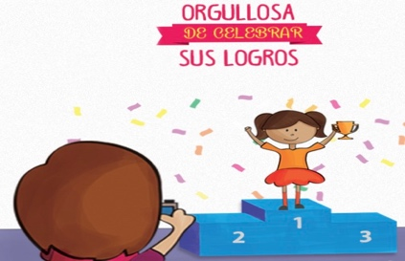
Celebrar los logros de los miembros. Reconocer y apoyar cuando alguien de la familia ha hecho algo bien o especial. Además, conviene motivarse unos a otros para conseguir las metas propuestas.

Ahora invita a algunos miembros de tu familia a apartar un tiempo para poder jugar y compartir, realizando en conjunto algunas de las 3 actividades que encontrarás a continuación. No olvides enviar una fotografía a mi WhatsApp (+56989852900) donde se muestre a la familia realizando la actividad juntos.
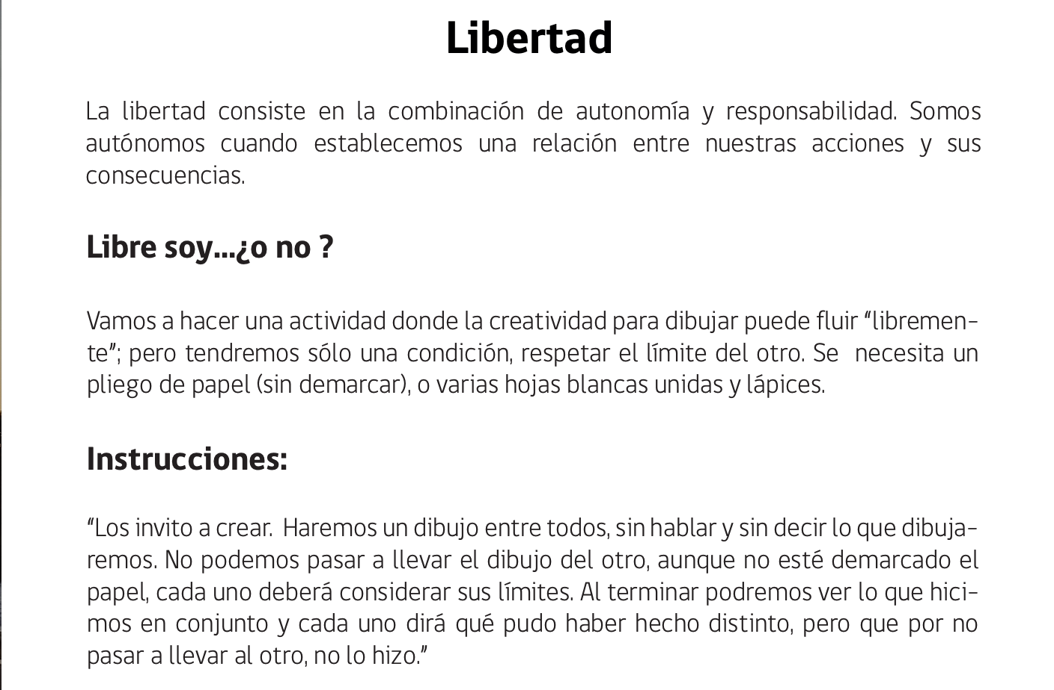
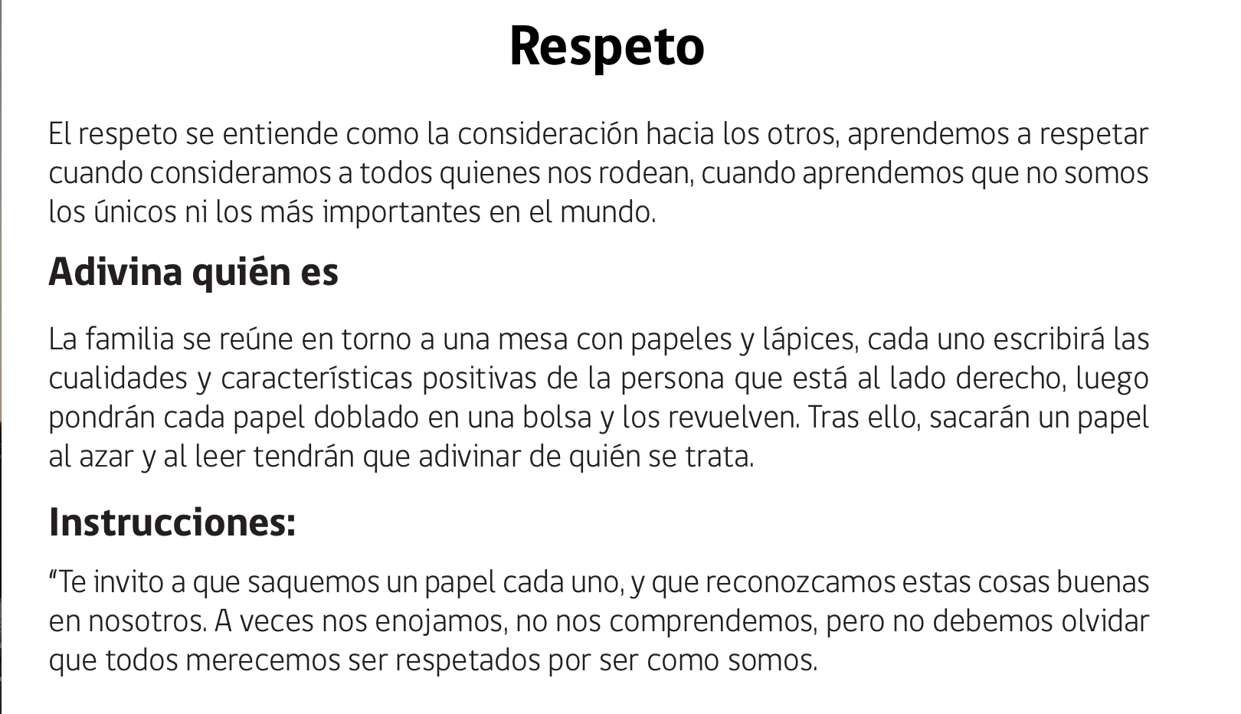
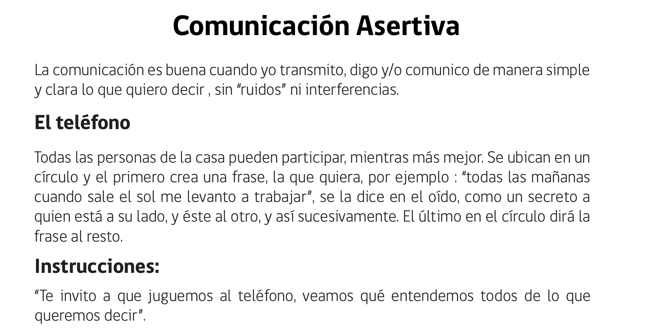

Para reflexionar
¿De qué me sirve mantener una buena convivencia en mi hogar durante este tiempo de distanciamiento social?
__________________________________________________________________________________________________________________________________________________________________________________________________________________________________________________________________________________________

